МИНИСТЕРСТВО ОБРАЗОВАНИЯ И НАУКИ КАМЧАТСКОГО КРАЯ

КРАЕВОЕ ГОСУДАРСТВЕННОЕ АВТОНОМНОЕ УЧРЕЖДЕНИЕ
«КАМЧАТСКИЙ ЦЕНТР ИНФОРМАТИЗАЦИИ
И ОЦЕНКИ КАЧЕСТВА ОБРАЗОВАНИЯ»

АНАЛИТИЧЕСКИЙ ОТЧЕТ
о проведении мониторингового исследования качества знаний
по русскому языку учащихся 8-х классов
общеобразовательных организаций Камчатского края
в декабре 2016 года

г. Петропавловск-Камчатский
2017
Мониторинговое исследование качества знаний учащихся 8-х классов по русскому языку проводилось в соответствии с приказом Министерства образования и науки Камчатского края от 28 сентября 2016 года № 1202 краевым государственным автономным учреждением «Камчатский центр информатизации и оценки качества образования» 20 декабря 2016 года.
Мониторинговое исследование проводилось в виде диагностической работы, состоящей из заданий с выбором ответа и заданий с кратким ответом (далее – диагностическая работа)
Анализ проводился на основе данных, полученных после проведения диагностической работы.
Цель проведения мониторинговых исследований качества знаний учащихся:
оценка уровня качества знаний учащихся 8-х классов по русскому языку и прогнозирование результатов прохождения ими государственной итоговой аттестации.
Задачи:
- получение независимых результатов об индивидуальных учебных достижениях, обучающихся 8-х классов общеобразовательных организаций Камчатского края;
- выявление проблемных зон в подготовке учащихся края по русскому языку;
- разработка рекомендаций по устранению выявленных недостатков и учебных дефицитов.
В исследовании качества знаний по русскому языку приняли участие 2932 учащихся 8-х классов из 104 общеобразовательных организаций Камчатского края. Из них юношей - 48,4%, девушек - 51,6%.
Средний процент выполнения всех заданий составил 63,1%. Положительные результаты получили 2190 учеников, процент обученности составил 74,7%.
На отметку «4» и «5» выполнили работу 1503 человека, что составляет 51,3 % от общего числа обучающихся.
Доля участников диагностической работы по русскому языку, не преодолевших минимальную границу в 4 балла, составила 25,3 % (742 учащихся) от общего числа обучающихся.
Распределение числа участников диагностической работы по принадлежности к административно-территориальным единицам Камчатского края представлено в Таблице 1.

Таблица 1. – Распределение участников диагностической работы
по русскому языку по АТЕ Камчатского края
№ | Наименование АТЕ | Количество участников
 | Камчатский край (учреждение, подведомственное Министерству образования и науки Камчатского края) | 10
 | Алеутский муниципальный район | 8
 | Быстринский муниципальный район | 21
 | Вилючинский городской округ | 222
 | Городской округ «поселок Палана» | 42
 | Елизовский муниципальный район | 588
 | Карагинский муниципальный район | 40
 | Мильковский муниципальный район | 100
 | Олюторский муниципальный район | 46
 | Пенжинский муниципальный район | 38
 | Петропавловск-Камчатский городской округ | 1596
 | Соболевский муниципальный район | 19
 | Тигильский муниципальный район | 40
 | Усть-Большерецкий муниципальный район | 62
 | Усть-Камчатский муниципальный район | 100
 | Всего | 2932

Содержание диагностической работы определяется Федеральным компонентом государственного стандарта основного общего образования по русскому языку (приказ Минобразования России от 05.03.2004 № 1089 «Об утверждении Федерального компонента государственных стандартов начального общего, основного общего и среднего (полного) общего образования», приказ Минобразования России от 17.12.2010 № 1897 «Об утверждении федерального государственного образовательного стандарта основного общего образования»).
Текст диагностической работы составлен на основе проекта контрольных измерительных материалов для проведения в 2017 году основного государственного экзамена по русскому языку, размещенном на сайте Федерального института педагогических измерений (http://www.fipi.ru/).
В содержание работы вошли задания, размещенные в Открытом банке заданий ОГЭ/Русский язык Федерального института педагогических измерений (http://www.fipi.ru/).
В диагностической работе предложены следующие разновидности заданий базового уровня с кратким ответом:
– задания на выбор и запись одного правильного ответа из предложенного перечня ответов;
- задания открытого типа на запись самостоятельно сформулированного краткого ответа.
Задания 1–3 соотносятся с основными приемами и аспектами анализа содержания текста, которые используются на уроках русского языка, а задания 4–10 проверяют уровень владения языковыми нормами.
Проверяемые элементы содержания представлены в Таблице 2.

Таблица 2. – Проверяемые элементы содержания
№ задания | Проверяемые элементы содержания
1 | Текст как речевое произведение. Смысловая и композиционная целостность текста. Анализ текста
2 | Анализ текста. Лексическое значение слова
3 | Выразительные средства лексики и фразеологии  Анализ средств выразительности
4 | Правописание приставок. Слитное, дефисное, раздельное написание
5 | Правописание корней. Правописание словарных слов
6 | Правописание -Н-и -НН- в различных частях речи
7 | Морфология. Части речи
8 | Словосочетание
9 | Предложение. Грамматическая (предикативная) основа предложения Подлежащее и сказуемое как главные члены предложения
10 | Осложнённое простое предложение

Анализ результатов выполнения заданий по контролируемым элементам представлен в Таблице 3.
Таблица 3. –Анализ результатов выполнения заданий по контролируемым элементам

№ задания | Проверяемые элементы содержания | Результат выполнения (%)
№ задания | Проверяемые элементы содержания | 1 балл | 0 баллов
1 | Текст как речевое произведение. Смысловая и композиционная целостность текста. Анализ текста | 69,2 | 30,8
2 | Анализ текста. Лексическое значение слова | 62,4 | 37,6
3 | Выразительные средства лексики и фразеологии.  Анализ средств выразительности | 67,7 | 32,3
4 | Правописание приставок. Слитное, дефисное, раздельное написание | 61,9 | 38,1
5 | Правописание корней. Правописание словарных слов | 52,5 | 47,5
6 | Правописание -Н- и -НН- в различных частях речи. | 79,3 | 20,7
7 | Морфология. Части речи. | 54,5 | 45,5
8 | Словосочетание | 51,6 | 48,4
9 | Предложение. Грамматическая (предикативная) основа предложения. Подлежащее и сказуемое как главные члены предложения | 59,8 | 40,2
10 | Осложнённое простое предложение | 72,1 | 27,9

Анализируя данные, приведённые в таблице, следует отметить невысокий уровень выполнений всех заданий диагностической работы.
Выше других (в диапазоне от 65 до 70 %) находится процент выполнения заданий, проверяющих освоение следующих элементов содержания: «Текст как речевое произведение. Смысловая и композиционная целостность текста», «Анализ текста. Лексическое значение слова», «Анализ средств выразительности». Учащиеся справились с заданием 1 на понимание текста (69,2%), с заданием 3 на анализ средств выразительности (67,7%), что свидетельствует о формирующемся системном характере работы с текстом, о внимании к выразительным средствам языка на уровне их опознавания в тексте. Учащиеся интерпретируют текст, опираясь на предложенные варианты суждений, важные для реализации замысла автора, находят примеры употребления метафор, эпитетов, фразеологизмов.
В том же диапазоне (от 65 до 70%) находится выполнение заданий 6 «Правописание -Н- и -НН- в различных частях речи» и задания 10 «Осложнённое простое предложение».
Тем не менее, хочется отметить следующее: в целом положительный результат не должен успокаивать учителей, так как совершенно очевидно, что проанализировать языковые единицы на основе конкретного текста легче, чем правильно в соответствии с нормами использовать эти же единицы в свободной письменной речи. Примером тому являются результаты диагностической работы по русскому языку в 10 классе, где эти задания, наоборот, показали низкую результативность выполнения, так как требовали практического навыка выбора той или иной орфограммы (пунктограммы).

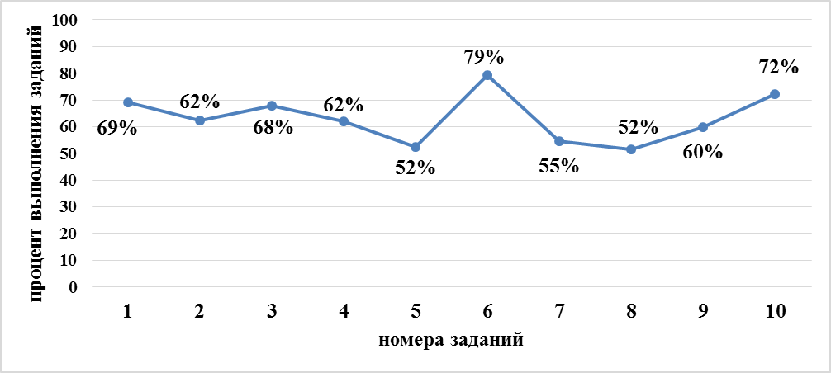
Диаграмма 1. Основные результаты выполнения заданий диагностической работы

Результаты диагностической работы дают возможность составить общее представление о типичных ошибках, которые допустили обучающиеся.
Орфография.
Задание 5 «Правописание корней. Правописание словарных слов» не смогли выполнить 45,7% обучающихся, которые не сумели правильно классифицировать орфограмму в корне слова.
Задание было представлено в следующей формулировке:
Из предложения №… выпишите слово с чередующейся безударной гласной в корне. Обучающиеся должны были выписать слова «озарит» (1 вариант), «загорелся» (2 вариант), «стирала (пыль)» (3 вариант), «утираются» (4 вариант). Нахождение этих слов в тексте, казалось бы, не должно было вызвать особых трудностей, так как над данными орфограммами предполагается серьезная работа в 6 классе. Возможно, низкий уровень выполнения данного вида задания связан с тем, что в настоящий момент оно отсутствует в проекте контрольных измерительных материалов для проведения в 2017 году основного государственного экзамена по русскому языку, поэтому повторению этой темы не уделяется должного внимания.
Морфология.
В диагностической работе задание по морфологии было представлено заданием 7 в следующих формулировках:
Вариант | Формулировка задания | Правильный ответ
Вариант 1 | Определите часть речи слова такого (предложение 16). | местоимение
Вариант 2 | Какой частью речи является слово двое (предложение 12)? | числительное
Вариант 3 | Определите часть речи слова обычно (предложение 15). | наречие
Вариант 4 | Определите часть речи слова наказана (предложение 9) | причастие

Результаты выполнения заданий показали, что около 45,5% обучающихся неправильно определяют части речи, не знают их основные характеристики, не разграничивают знаменательные и служебные слова. Чаще всего неверно классифицируются особые формы глагола, наречия, местоимения. Многие восьмиклассники местоимение указали как прилагательное, не смогли отличить краткое причастие от глагола.
Синтаксис.
Большие затруднения вызвало задание 8, связанное с определением вида подчинительной связи в словосочетании. Обучающимся было предложено определить вид связи в словосочетаниях «лицейский товарищ» (1 вариант), «подробно не рассказывал» (2 вариант), «сказал о ней» (3 вариант), «этот разряд» (4 вариант). Можно предположить, что низкий результат выполнения данного задания связан не только со слабыми теоретическими знаниями видов подчинительной связи в словосочетании, но и с отсутствием практических навыков определения такого вида, когда в качестве зависимых слов выступают местоимения.
С синтаксическим анализом предложения на уровне выделения грамматических основ (задание 9) не справились 40,2% обучающихся. Это задание, которое у учащихся традиционно вызывает затруднения при выполнении работы основного государственного экзамена по русскому языку, поэтому результат ниже 50% для участников диагностической работы оказался закономерен. Самая распространенная ошибка заключается в том, что обучающиеся в качестве подлежащего выбирают существительное в винительном падеже, например, «хранить верность» (1 вариант); не учитывают структуру односоставного предложения «От яблок в пушкинских комнатах всегда пахнет солнцем, чистотой», (4 вариант), выбирая в качестве подлежащего слово «яблок».
Анализ результатов выполнения диагностической работы по русскому языку позволяет выявить уровень освоения ключевых умений обучающихся, исходя из полученных ими отметок по пятибалльной шкале.
За верное выполнение каждого задания работы обучающийся получает 1 балл. За неверный ответ или его отсутствие выставляется 0 баллов. Максимальное количество баллов, которое можно было получить за правильно выполненное задание – 10.

Таблица 4. – Соответствие первичных баллов отметкам по пятибалльной шкале

Кол-во первичных баллов | Отметка по пятибалльной шкале
0–4 | 2
5–6 | 3
7-8 | 4
9-10 | 5

Результаты диагностической работы дают возможность составить общее представление об уровне достижения учебных целей обучения русскому языку. Можно выделить четыре уровня подготовки обучающихся: низкий, удовлетворительный, хороший и отличный (Таблица 5).

Таблица 5. – Распределение обучающихся по уровням подготовки
Уровень освоения изученного материала | чел. | %
Низкий (отметка «2») | 742 | 25,31
Удовлетворительный (отметка «3») | 687 | 23,43
Хороший (отметка 4) | 853 | 29,09
Отличный (отметка «5») | 650 | 22,17

Эти уровни отмечают границы достижений обучающихся, имеющих разное качество подготовки по предмету: группа 1 – обучающиеся, не достигшие минимальной границы (0-4 балла.); группа 2 – обучающиеся с удовлетворительной подготовкой (5-6 баллов); группа 3 – обучающиеся с хорошей подготовкой (7-8 баллов); группа 4 – наиболее подготовленные ученики (9-10 баллов).
Данные о выполнении заданий с разными группами обучающихся 8 классов представлены на Диаграмме 2.
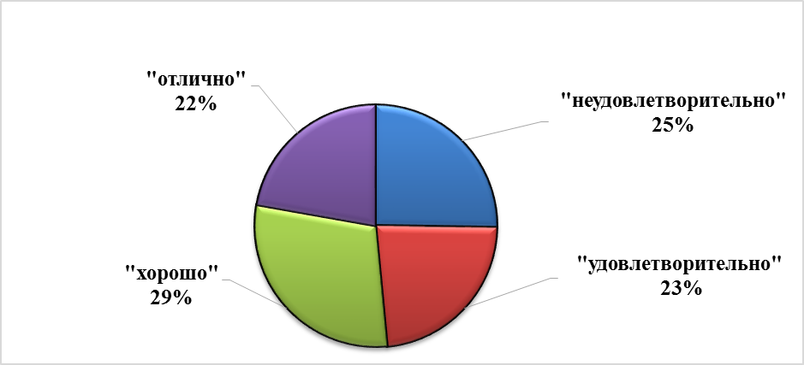

Диаграмма 2. Уровень достижения обучающихся (в %).

Выводы и рекомендации
Анализ результатов выполнения диагностической работы свидетельствует о невысоком уровне выполнений всех заданий диагностической работы.
Требуют планомерного и систематического повторения такие разделы курса изучения русского языка, как «Морфология», «Синтаксис» (в части умения определять вид подчинительной связи в словосочетании, правильно выделять грамматическую основу предложения), «Орфография».
Рекомендации по совершенствованию процесса преподавания русского языка.
Прежде всего, необходимо совершенствовать работу по реализации дифференцированного обучения в процессе изучения русского языка, учитывать индивидуальные особенности обучающихся. Чтобы обучать всех, надо учитывать индивидуальные особенности учащихся и дифференцировать подлежащий усвоению материал на обязательный, дополнительный и факультативный. Такая дифференциация содержится в программах, учебниках, что значительно облегчает работу учителя. Однако, в учебном процессе каждый учитель должен решать проблему дифференцированного подхода индивидуально, применительно к каждому ученику.
Учитель должен предлагать для анализа разнообразный материал, включающий конструкции с разными способами выражения синтаксических единиц, требующий определённых навыков узнавания и определения, будь то грамматические основы или осложняющие предложение единицы. Примеры для анализа могут быть такими: Сыро, и пахнет сладковатым дымком. Лес точно терем. Лес, точно терем расписной, стоит над светлою поляной. Актёров – а в двадцатых годах они главным образом и выступали с чтением стихов – всегда привлекала смысловая сторона стихотворного текста. Мягкий лунный свет, лишь погаснут мерцающие лучинки в окнах, сверху заливает всю деревню. Ты всё здесь услышишь: и предчувствие надвигающейся осени, и лесные летучие песни, и гаснущие птичьи гомоны, и сладкое ощущение полёта…
На уровне обобщения полезно давать для анализа небольшие тексты, в которых представлены все или почти все единицы, которые подлежат обобщению. Эффективным способом является придумывание таких текстов совместно с учащимися. Ниже приведен пример такого текста, насыщенного пунктограммами, которые учащиеся часто не замечают:
Озеро, неподвижное, бурого оттенка, открывшись всей своей гладью как-то сразу, было перед нами. На берегу, у самой кромки воды, вверх днищами чернели отсыревшие от непрестанных дождей лодки. Не только озеро, но и всё вокруг: и мрачный лес на горизонте, и свинцовое небо над головой – не вызывали, как вы понимаете, ни радости, ни воодушевления. Однако мы остановились и, хотя отдых вряд ли можно было назвать приятным, всё-таки отдохнули и восстановили свои силы.
Повторение и обобщение синтаксиса традиционно успешно осуществляется в результате единства разборов – синтаксического и пунктуационного, связывающих теорию и практику. Целостный синтаксический анализ простого и сложного предложения позволяет обобщать явления разных уровней и служит средством формирования пунктуационных норм и вариантов норм.
Традиционно незыблемыми принципами в любом из синтаксических анализов-разборов являются обязательное выделение грамматической основы или основ, как контрольное умение и сопутствующий графический комментарий.
Единственно правильный подход к изучению языка возможен при реализации принципа текстоориентированного изучения, который позволяет «увидеть» язык в действии. Научить пользоваться средствами языка на уроках, посвящённых только орфографии или только пунктуации, нельзя. Но если орфография и пунктуация, как и фонетические, лексические, грамматические языковые единицы, являются средством реализации смысла, достижения понимания, то работа обретает конкретную цель, заключающуюся не в изучении правил, а в научении пользоваться языком в бытовой, учебной, будущей профессиональной деятельности.
Необходимо шире использовать практику работы со словарем как на уроке русского языка, так и на уроке литературы, использовать словари не только для расширения лексического запаса, но и в качестве средства контроля и самоконтроля. В формировании, развитии, обогащении речи помогут учителю и современные средства получения информации, и справочные ресурсы, которыми учащиеся могут пользоваться на уроках, при подготовке домашних заданий, проектов, в самостоятельной познавательной деятельности.
Школьным педагогам необходимо уделять внимание системе изучения русского языка на всех этапах школьного обучения, а непосредственно в курсе русского языка 8 класса уделять серьёзное внимание таким методическим аспектам, как повторение, обобщение и систематизация. Системный характер в процессе обучения, выработка единых требований, последовательная реализация принципа преемственности позволяют добиваться успеха в совместной деятельности учителя и учащихся.

